8. Екатеринбургский колледж «Автоматика» знакомит с профессией

11.01.01 Монтажник радиоэлектронной аппаратуры и приборов
25 бюджетных мест, приём на базе 9 классов
Если Вы увлекаетесь сборкой элементов и узлов радиоэлектронной аппаратуры, любите находить неисправности и хотите научиться работать с более сложными схемами и специальными инструментами, мы приглашаем получить в нашем техникуме профессию Монтажник радиоэлектронной аппаратуры и приборов.
Рассвет профессии произошел чуть больше полувека назад. Когда человечество поразил электронный бум.
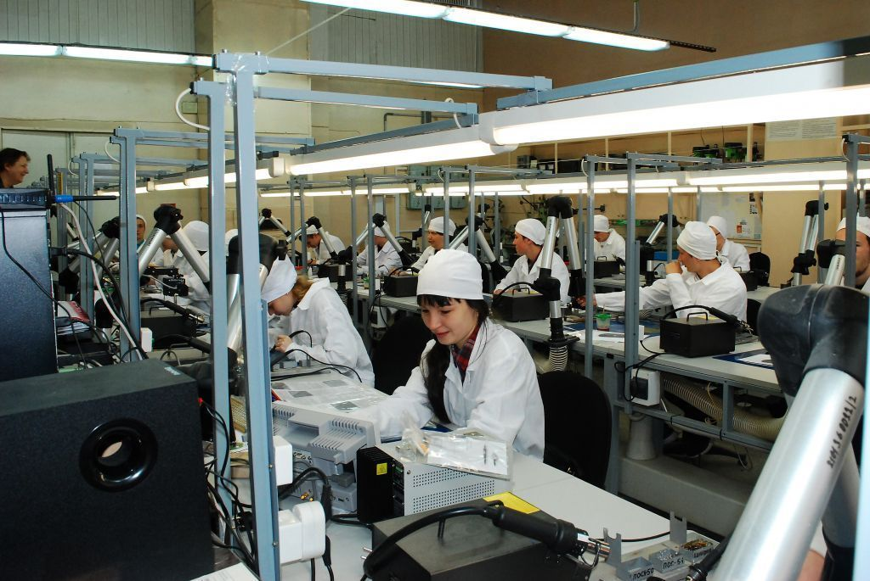
В мастерских техникума Вы сможете:
Выполнять монтаж и сборку средней сложности и сложных узлов, блоков, приборов радиоэлектронной аппаратуры, аппаратуры проводной связи, элементов узлов импульсной и вычислительной техники.
Выполнять слесарные и слесарно-сборочные работы.
Проводить регулировку, диагностику работоспособности смонтированных узлов, блоков и приборов радиоэлектронной аппаратуры, аппаратуры проводной связи, элементов узлов импульсной и вычислительной техники.
Для освоения профессии нужны такие качества как:
усидчивость;
аккуратность;
склонность к кропотливому ручному труду;
желание осваивать новые и новые модели аппаратуры.
нужны хорошее зрение и развитая мелкая моторика.
Мы научим:
Ø выполнять различные виды пайки и лужения
Ø выполнять сварку деталей и элементов радиоэлектронной аппаратуры, склеивание, герметизацию элементов конструкции
Ø производить укладку силовых и высокочастотных кабелей по схемам с их подключением и прозвонкой
Ø собирать изделия по определенным схемам
Ø изготовлять сборочные приспособления
Ø производить сборку радиоэлектронной аппаратуры на интегральных микросхемах
Ø выполнять приработку механических частей радиоэлектронной аппаратуры, приборов, узлов
Ø применять различные приемы демонтажа отдельных узлов и блоков, выполненных способом объемного монтажа
Ø обнаруживать и устранять дефекты при выполнении слесарных работ
Ø использовать необходимый инструмент и приспособления для выполнения слесарно-сборочных работ
Ø осуществлять сборку неподвижных неразъемных соединений с последующим контролем за качеством сборки
Ø выполнять сборку неподвижных разъемных соединений с последующим контролем за качеством сборки
Ø выполнять механическую обработку материалов резанием, использовать необходимые инструменты и приспособления
Ø выполнять термическую обработку сложных деталей и рабочего инструмента с проверкой качества выполнения закалки и отпуска
Ø выполнять сборку механизмов вращательного движения с последующим контролем, сборку механизмов передачи вращательного движения, сборку механизмов преобразования движения.
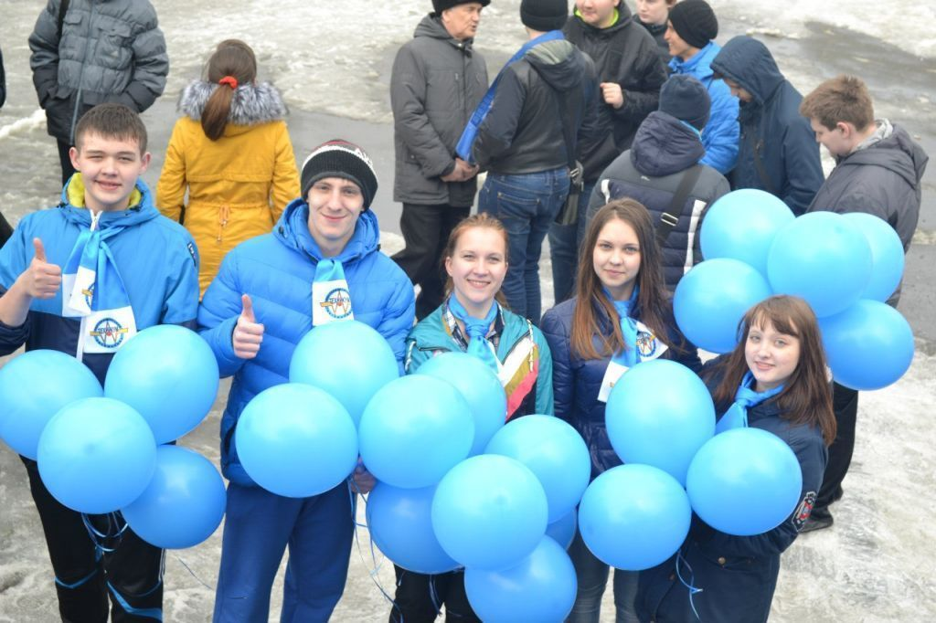

13 мая 2022 года Екатеринбургский техникум "Автоматика" приглашает абитуриентов и их родителей на День открытых дверей (г.Екатеринбург, ул. Надеждинская, 24).
Вас ждет встреча с сотрудниками приёмной комиссии и мастер-классы от преподавателей!
Для более комфортного посещения, мы просим заранее зарегистрироваться по ссылке.
Начало мероприятия в 14:00. Просьба при посещении Дня открытых дверей взять с собой паспорт, также напоминаем, что в техникуме действует масочный режим, не забывайте надевать маски!
Подробную информацию о специальностях и профессиях, правилах приёма и количестве бюджетных мест можно найти в разделе "Абитуриенту".

